**Laporan Tugas 3**

**IF3260 Grafika Komputer**

**Articulated Model**



Oleh :

| 13519168 | Nabil Nabighah |
| --- | --- |
| 13519170 | La Ode Rajuh Emoko |
| 13519215 | Leonard Matheus |

**Program Studi Teknik Informatika**

**Sekolah Teknik Elektro dan Informatika**

**Institut Teknologi Bandung**

**2022**

1. **Deskripsi**

Dalam tugas ini, mahasiswa membuat program yang dapat menampilkan articulated model dan menampilkan animasi dari model tersebut. Beberapa ketentuan dari program adalah sebagai berikut :

* Menggunakan WebGL Murni, tanpa library/framework tambahan. Jika memerlukan fungsi-fungsi yang ada di library wrapper, dapat dibuat sendiri.
* Definisi semua model disimpan dalam satu file yang mudah diedit
* Dapat membuka sebuah file model hasil penyimpanan
* Setiap anggota wajib menyumpang satu buah model articulated model yang berbeda dan tidak boleh (100%) sama konfigurasinya dengan contoh di Buku.Model articulated memiliki beberapa ketentuan yaitu :
* Bagian-bagian dari model bisa digerakan (minimal rotasi di bagian sendiri) gerakan bisa juga berupa translasi sepanjang sumbu bagian lainnya, atau gabungan dari keduanya.
* Articulated model direpresentasikan dengan struktur pohon (child and sibling) dan proses rendering dilakukan dengan menelusuri struktur pohon tersebut
* Bagian utama dari mode (root) memiliki ukuran yang dominan dan menggunakan tekstur untuk shading-nya sehingga tekstur yang diaplikasikan ke bagian utama tersebut dapat terlihat dengan jelas. Bagian - bagian lainnya yang lebih kecil ukurannya boleh tidak menggunakan tekstur untuk shadingnya.
* Minimal ada 1 model dengan tekstur dari image/pola, 1 model dengan tekstur dari lingkungan dan 1 model dengan tekstur bump
* Buat skenario untuk menggerakan setiap articulated model dan bagian-bagiannya sehingga menghasilkan gerakan-gerakan animasi dari setiap model secara serentak
* Buat interaksi untuk view model sehingga dapat mendekatkan atau menjauhkan posisi kamera (dengan arah yang tetap)
* Buat tombol on-of untuk menampilkan shadingnya (termasuk tekstur) dan untuk animasi gerakan modelnya.

1. **Hasil**

Kami membuat program berupa Articulated Model. Program menggunakan WebGL, HTML, CSS dan Javascript dalam pembuatannya. Link program dapat dilihat pada link berikut.

* <https://gitlab.informatika.org/leo.matt.547/Articulated-Model-K04-G13>

Adapun struktur yang kami gunakan adalah representasi base yang membentuk tree untuk merepresentasikan child. Berikut ini adalah hasil program yang telah kami buat.

## Model Alien

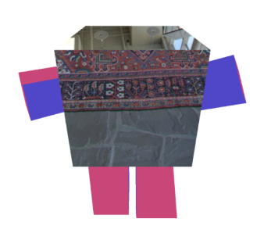

## Model Duck

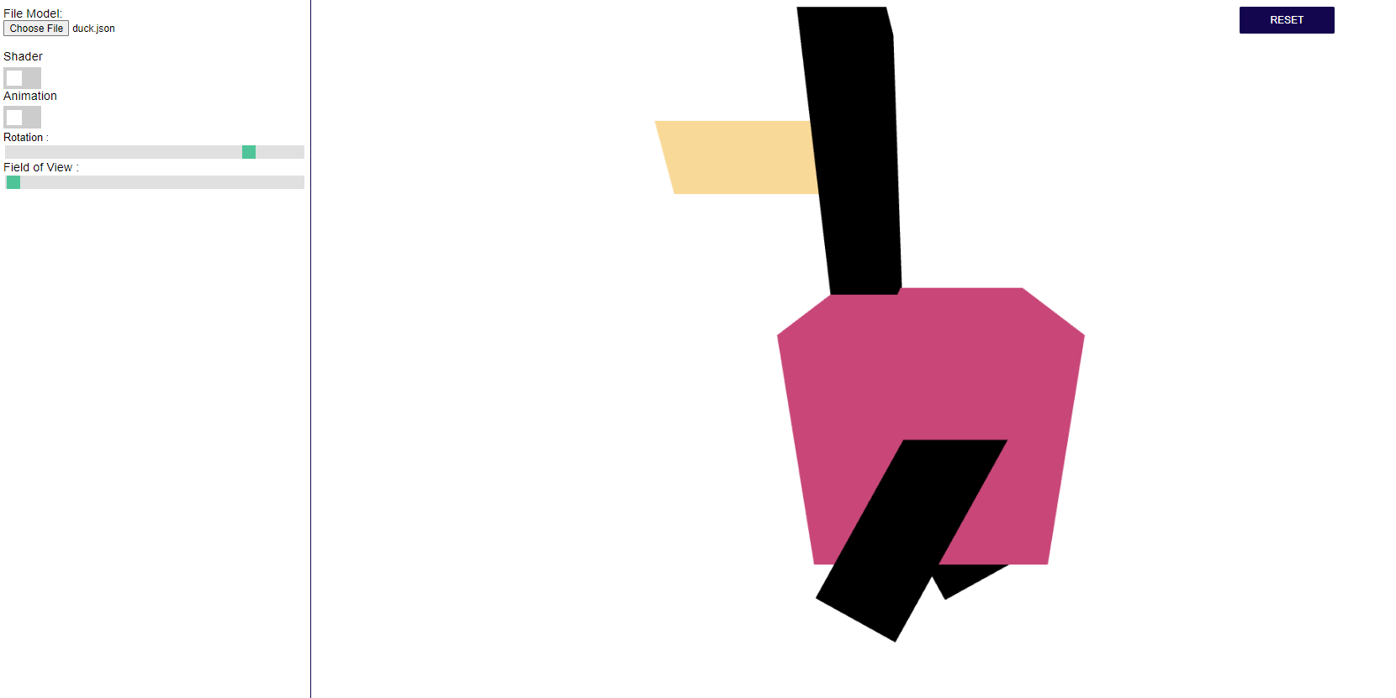

## Model Kincir Angin

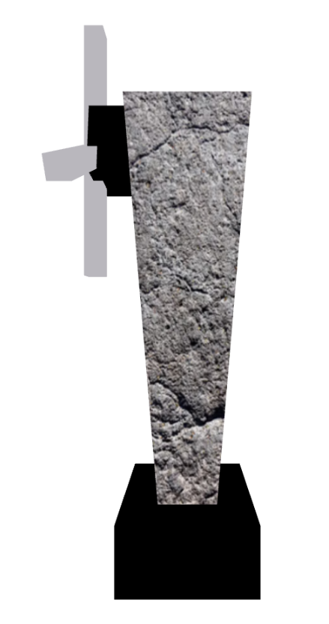

* Model environment mapping kami adalah texture yang bergambar ruangan.
* Model image/pola mapping kami adalah texture yang bergambar ayam
* Model bump mapping kami adalah texture yang seperti batu

1. **Manual/Contoh Fungsionalitas Program**

## Load File

Pertama-tama, untuk load model ke dalam aplikasi, tekan tombol Pilih file

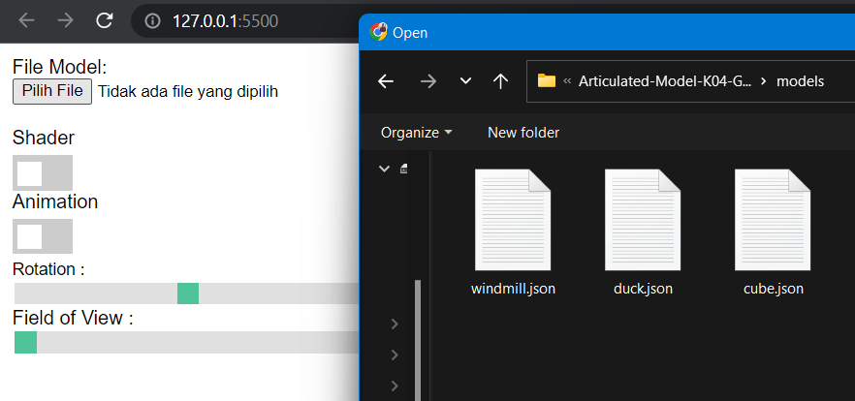

Model akan segera loading ke dalam website yang ada.

## Reset Konfigurasi

Untuk mengembalikan model ke posisi semula, dapat menekan tombol reset.



## Setting Field of View & Rotation

Untuk mengubah behaviour dari gerakan child dari root dapat menggeser toggle yang tersedia seperti terlihat pada gambar di bawah ini. Selain itu, toggle ini juga dapat menjauhkan posisi kamera dari jarak dekat maupun jauh

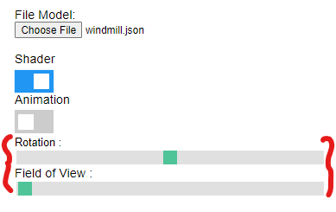

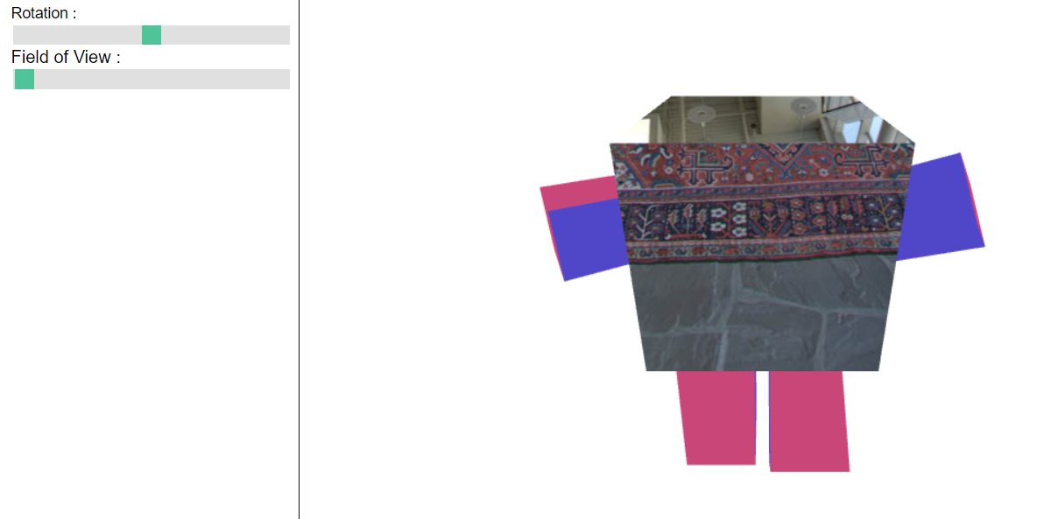

## Setting Shader/Texture & Animation

Untuk Mengubah shader warna, dapat menggunakan slider shader seperti ini

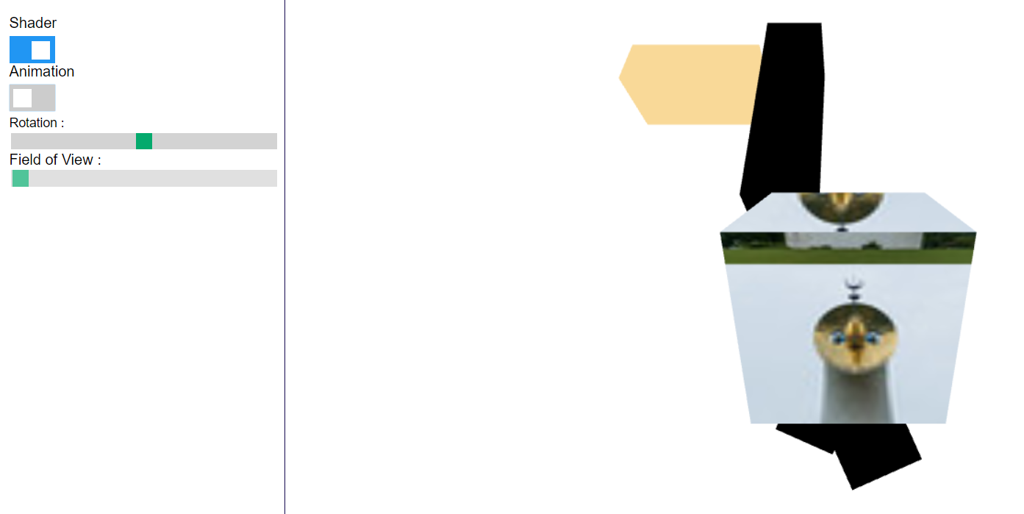

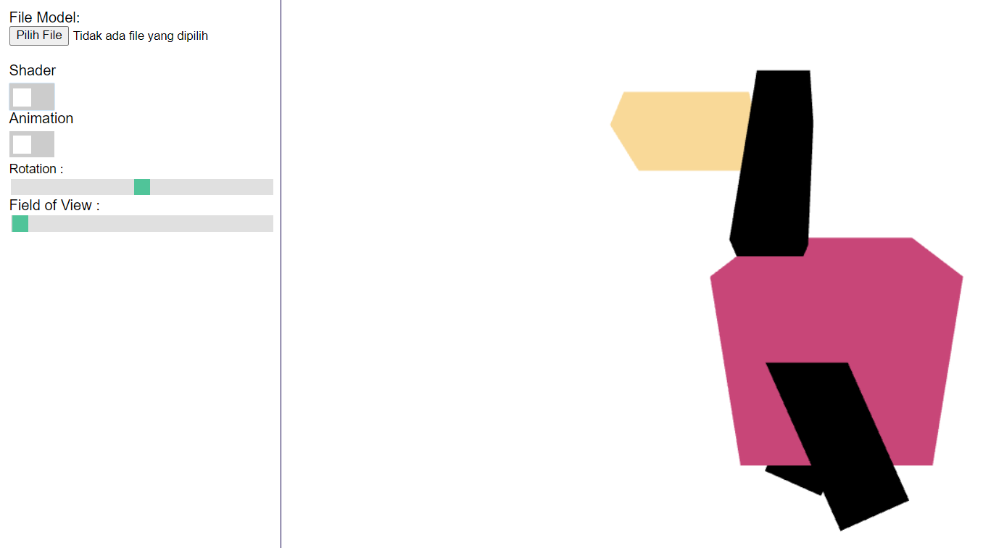

Selain itu, tersedia tombol animasi yang dapat digunakan untuk menampilkan animasi random pada suatu waktu

